港航物流回顾展示系统技术规格要求

1. 项目需求说明

随着全球经济和区域经济一体化的发展，港口的功能不断拓展延伸，依托港口建立现代物流体系推动全球及区域经济发展的作用将日益发挥。上海职业教育港口物流数字化开放实训中心已建成多媒体电子沙盘系统的硬件部分，现拟采购一套港航物流回顾展示系统。该展示系统以展示港航物流历史为主题，溯源港口及航运的发展，展现海上丝绸之路的主要航线，提供对港航物流历史的认知及体验。

二、项目展示系统要求

港航物流展示、认知及体验，能展示港航物流的发展历史以及海上丝绸之路的主要航线。

三、制作要求

**1）三维动画制作及渲染**

根据前期设计，在计算机中通过相关制作软件制作出动画片段，制作流程为建模、材质、灯光、动画、摄影机控制、渲染等；

**2）解说词及音效制作**

根据前期脚本，用专业配音对确认解说词进行配音，并且制作符合影片节奏的音乐音效，通过混音的编辑加工成为影视使用的音效，提升影片整体音效感受；

**3）边缘融合影视特效制作**

根据现场投影环境，符合现场环境，实现最佳影视特效，一般制作流程为：模型-材质灯光-绑定-动画-渲染。实现最佳镜头的视点就是观众的视点，合理的位置要遵循真实感受的原则，其合理性是围绕人的视觉习惯有一定的拓展。

**4）影视合成**

主要负责各种效果的合成工作。主要分类：[抠像](http://baike.baidu.com/view/482413.htm)，[擦威](http://baike.baidu.com/view/8043506.htm)，[调色](http://baike.baidu.com/view/217191.htm)，合成，汇景。

**5）影视后期剪辑及包装**

三维动画的后期合成，主要是将之前所做的动画片段、声音等素材，按照分镜头剧本的设计，通过非线性编辑软件的编辑，最终生成动画影视文件。通过系列软件如三维动画等技术合成手段制作特技镜头，然后把镜头根据逻辑顺序剪辑到一起，形成完整的影片，并且为影片制作上声音。

**6）现场影片加载及调试**

把制作完成影片及音效在现场投影及音像系统中进行加载及调试，实现最佳展示效果；

1. **投标人需制作15秒展示系统视频小样**

四、项目内容大纲要求：

整个展示系统内容视频时间长度为1分钟；

溯源港口发展历史以及港航经济对国家强盛的重要性，展示古代海上丝绸之路的航线以及其经济意义。

1. 电子沙盘系统描述

* 沙盘及弧幕通过投影技术呈现，配合大于人视角90度视圈线的环幕设计形成视觉包围，使观众更有代入感。配合沙盘的规划演示展示直观信息。
* 两块播放区域将形成功能互补的立体影音播放空间。其主要特点为稳定，信息量大而精，播放形式具备一定的趣味性。其主要特点为互动性高，可细分内容，以自控演示时间。
* 可使用触摸一体机等设备作为操控终端，于终端选取感兴趣的信息，触发地面投影区域演示，确定观看后墙面显示屏将播放相关详细信息。也可通过终端直接播放托管系统。
* 投影画面分辨率：弧幕是1920*768 地幕是2048*768.

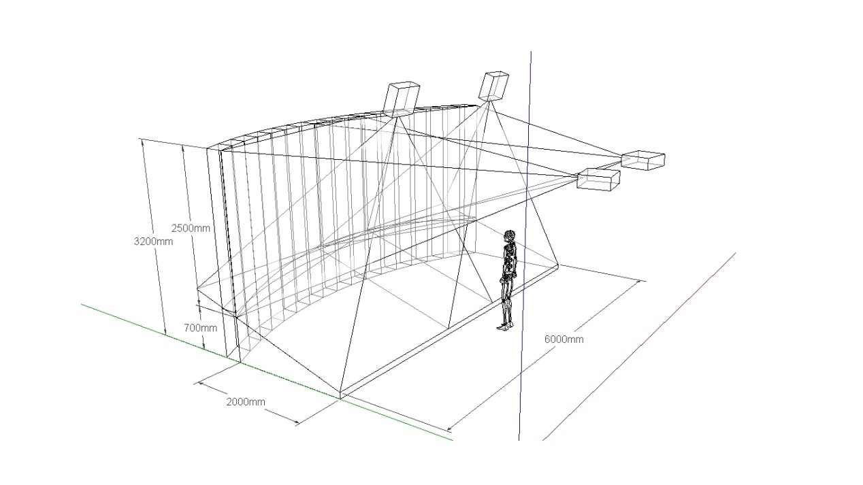

六、实施进度：

|  |  |
| --- | --- |
| **项目** | **日期** |
| 系统制作完成 | 合同签订后40天内 |

七、安装、调试和验收

1. 投标方须提供项目方案的说明、实施方案、验收方案、制作进度计划。
2. 本技术规格要求作为本项目基本技术要求，投标方应注意增加和补充，并标明详细技术规格供招标方参考。
3. 现场环境投标人可自行组织去现场考察，采购人不统一组织。
4. 投标方可以根据自身企业的实力，实现系统的基本要求和功能，选择制作手法。并把单项报价汇总到报价一览表中。
5. 投标总报价应包含了运输、安装调试、产权专利费、售后服务、培训、文档报审、验收、利润税金等一切费用，招标单位原则上不承担其他任何费用。
6. 所有设备请投标方注明：单项名称，型号规格，价格，主要技术指标及安装，调试，验收，售后服务等。
7. 投标报价中若发生类似知识产权归属、软件、专利费等费用，请一并报在投标总价中。招标方不再承担总报价以外的其它任何费用。
8. 项目施公前，投标方向业主提交制作、测试和安装验收的计划方案，该计划方案须经过业主同意方可作为制作、测试和安装验收的依据。
9. 投标方应承担所供产品的操作系统安装、调试和配置工作，同时应提供完整的安装调试文档及系统配置文件。
10. 投标方应全力与业主、系统集成商及其他相关产品供应商配合，保证系统按时、正常地投入运行。
11. 系统验收合格的条件必须至少满足以下三个要求：试运行时性能满足合同要求；性能测试和试运行验收时出现的问题已被解决；已提供了合同的全部内容和资料。
12. 设备安装调试工作需听从业主方指派人员统一指挥、响应及时，不得以任何借口予以敷衍。

八、售后服务

1. 投标方负责所供系统的售后服务，包括提供所供产品技术咨询、技术培训、检验、到货验收、安装调试以及负责所供产品的售后技术服务。
2. 投标方在上海应设立常驻售后服务机构，提供5*24级别的售后服务。如涉及系统故障，应协调系统原厂商在接到报修通知后4小时内响应；24小时内赶到现场；48小时内修复，使系统恢复正常。
3. 投标方应提供中文电话免费咨询服务。